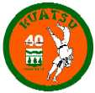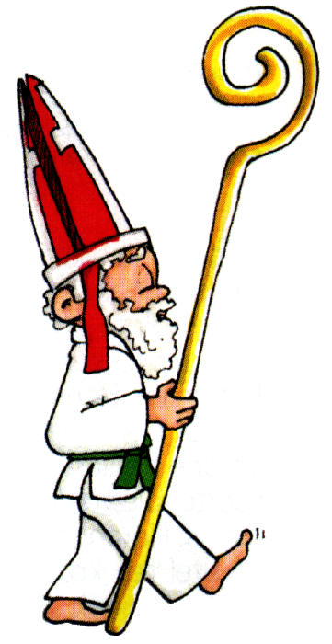***Beste judoka`s van Kuatsu***

*Sinterklaas heeft vernomen*

*Dat er sportieve berichten uit Prinsenbeek komen*

*Roy Meyer, judo toernooi, met z`n allen bootcamp*

*Van al die activiteiten kreeg niemand kramp!*

*Daarom heeft Sint twee pieten laten komen*

*Om hen eens even klaar te stomen*

*Zodat ze ook een judoka worden*

*Dan komt het met het klimmen helemaal in orde*

*Natuurlijk hebben ze ook een presentje meegebracht*

*Wat hadden jullie dan verwacht?*

*Je mag op 29 december komen schaatsen bij WinterWonderBeek*

*Hopelijk is er dan niemand die ontbreekt*

*En krijgt er niemand een blessuur…*

*Graag zien we jullie van 10 tot 12 uur*

**Groeten van Sinterklaas en judopiet**

**✁_ _ _ _ _ _ _ _ _ _ _ _ _ _ _ _ _ _ _ _ _ _ _ _ _ _ _ _ _ _ _ _ _ _ _ _ _ _ _ _ _ _ _** 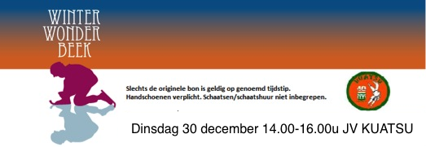

Vrijdag 29 december 2017, van 10.00 tot 12.00 uur   
**J.V. Kuatsu**